Prueba de la API de GitHub: Caso 06 Pull requests normalizados
  - Informe de ejecución y evidencias
Fecha de ejecución: 2 de octubre de 2026, 22:45, hora de Trujillo.
Repositorio: jhon1212-beep/taller1-sistema-multiagentes
Caso | Prueba | HTTP | Resultado
06 | Pull requests normalizados | 200 | APROBADO

Pull requests del repositorio
Caso 06. La interfaz muestra un pull request abierto y cero cerrados. Se observa el PR 1 sobre commits_detallados. La consulta de la API devolvió HTTP 200.
Fuente: https://github.com/jhon1212-beep/taller1-sistema-multiagentes/pulls
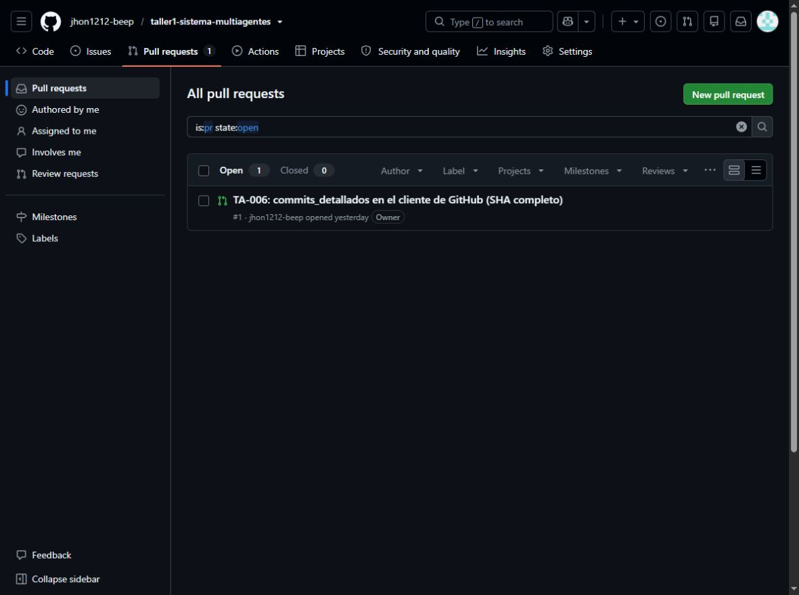

Detalle reproducible de las pruebas de API

Caso 06 Pull requests normalizados
GET /repos/jhon1212-beep/taller1-sistema-multiagentes/pulls
Esperado 200; obtenido 200; APROBADO; 603 ms. Autenticación: token proporcionado. Registros: 1.

